象棋启蒙班教学大纲
通过象棋启蒙教学让学生掌握基本象棋技能：
1掌握各兵种的走法
2知道象棋胜负和的标准
3会简单的运算杀王（一步杀两步杀）
4知道开局原理
5掌握一至两种实用定式残局
6会简单构思运子
7完成一盘棋
通过象棋启蒙教育培养学生如下方面：
1专注力的提升，能正确按照要求摆放棋子及解答出习题，能在实战中减少盲目送子；
2学习良好习惯的培养：包括上课认真听讲，回家认真复习上课内容。
第一课：
象棋礼仪：（一）静坐
（二）对局开始前——棋摆好后，双方选手握手并说向你学习，再开始下棋。
（三）走子，用拇指和中指拿住棋子，食指按在棋子的上面，轻轻的放在需要走到的位置，放棋子时尽可能不要发出声响。
（四）对局中——专注，不随意离开，不东张西望，说话，不玩弄，敲打棋子，不催促对方，不吃东西。
（五）终局礼仪——认负和复盘，认输时体现一名棋手的风度，和对手握手，说谢谢。对局结束后，双方应该复盘研究，增进友谊，胜不骄。败方不应该拂袖而去。把双方的棋子复位，摆好。
象棋走子规则：摸子走子，手碰到了哪个棋子，就要下哪个
落子生根：下了的棋子就像树叶一样深深的扎在了棋盘上，不能再拿起来重新下。
- 认识棋盘，包括棋盘有纵九横十共90个点，棋子是放在点上下的。从右到左，红方一至九路，黑方1-9路，棋盘中的数字九，九路和九宫。如下图
- 32个棋子及棋子的原始摆法。如下图
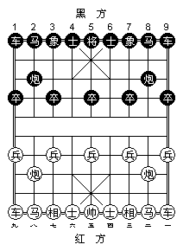
摆棋儿歌：五个小兵站前排，两门大炮放两边，车马相士挨个站，将军元帅站中间
3，棋子和兵种介绍
象棋的棋子共有32个，分为红、黑两方，每方16个棋子，分为7个兵种。帅（将），车，马，炮，相，士，兵。帅（将）是唯一一个不能送吃和被别人吃掉的子。
各个兵种的走法：
- 帅（将），在九宫内一次只能延竖线和横线走动一格，最多能控制4个点,将帅不能在同一条直线上直接对面。
儿歌：将军元帅很重要，上下左右九宫走。
将帅不能再同一条直线上直接对面的故事：刘邦和项羽楚汉相争了很多年，有一次发生在鸿沟附近的广武山，当时两军对峙，刘邦站在山上对项羽大骂，结果项羽很生气拿起弓箭，瞄准刘邦射了过去，差点让刘邦丢了性命，所以以后为了避免这样的情况，就规定了象棋中“王不见王”。
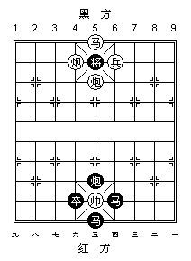
如图，帅（将）的走法及吃子，红帅黑将的走法和吃法一样，可以吃到马，炮，卒（兵）所占据的四个点。
- 士，帅（将）的贴身保镖，在九宫内走斜线，一次一斜步，不能平移。
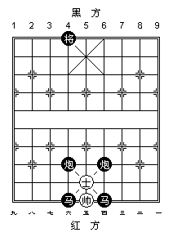
如上图，红士的走法和吃法一样，能走到和吃到黑马，炮所占据的四个点。

- 相（象），主要作用是防守，所以不能过河，只能在自己的地盘活动，活动范围按原始点只有7个点走田字，儿歌：大笨象，身体胖，斜走两步到田上，中间斜格有棋子，象便不能往前走。
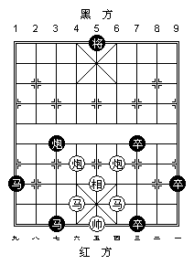
如上图，黑方的六个子是相的行程图，红方的炮和马是相的卡脚点。
- 车，在横线或竖线上任意走动任意格子，可以控制17个点。儿歌：车走直线，快如闪电，敌人挡道，把他消灭。

- 马，走日字步，能控制8个点，八面威风。儿歌：马儿马儿蹦蹦跳，直走一步跳对角，只要捉住马腿儿，马儿不能往前跳。
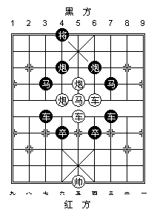
如上图，黑方的车，马，炮，卒是马的八个控制点位，红双车双炮是马的蹩脚点位。

- 炮，炮在不吃子的时候和车完全相同，吃子必须隔一个子。儿歌：两门大炮真奇妙，横走竖走运弹药，架好炮台就开炮。
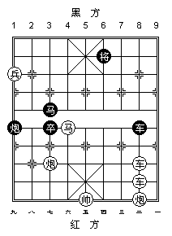
如上图，是炮的吃子示意图，红七路炮能打到黑马，红二路炮打不到黑棋子（因为中间隔了两个子），同样黑炮只能打红马，而不能吃兵（中间没有隔子）

- 兵（卒），儿歌：只能往前冲，不能回头走，过河能横行，一次一步走。
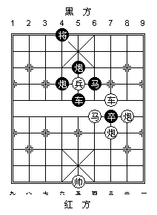
如上图，红兵黑卒都只能吃对方双炮和马其中的一个，而不能吃车，因为兵不能往后退着走。
吃子的方法：除炮以外，棋子的吃法与它的走法完全一样，棋子能怎么走就可以怎么吃，也就是说一个棋子可以走到位置上有对方棋子存在，它就可以把对方棋子“吃掉”（拿出棋盘外）而占领那个位置。见示意图。

回家复习作业：
掌握各子的走法和吃子方法，尤其是马的走法和蹩脚。

第二课：
1复习上节课内容
2如何提高象棋水平
A培养良好的学习习惯，掌握基本的象棋技能
B认真实战练习，记录棋谱
C认真总结复盘，找出对局中的错误并进行改进。
3认识棋谱和记录棋谱
棋谱是用四个字来记录的，
第一个字是棋子的名字，如：车，马，炮，士，象
第二个字是棋子所走动前所在的直线的号码：一至九路。
第三个字是棋子走动的方向：进，退，平。
第四个字是棋子前进或后退的格数，或是棋子到达新的直线的号码（路）。红方用中文表达数字，黑方用阿拉伯数字记录。
4各兵种棋子的价值
下棋之后，双方为了胜利，需要调动子力在棋盘上不停的战斗，那么势必要进行子力的交换，也就是说有时要吃掉对方一些棋子，而自己的棋子也难免被对方吃掉。那么怎么衡量双方子力的得失呢？那么就客观的把各兵种做一个价值表：
车：在棋盘上能控制17个点，价值最高，定为10分。
马：5分
炮：5分
士，象各2分
兵：未过河，1分。过河2分
以上价值表知悉后，以后在战斗中可以大致的进行参考，如何交换子力时不受损失。但也不可生搬硬套。
将军——对局中，一方的棋子要在下一着把对方的帅（将）吃掉，称为“将军”，简称“将”，“照”。凡走子形成步步“将”而又循环归原的，称为“长将”
- 应将——被“将军”的一方所采取的反击，躲避或者防卫的着法。应将的方法有：（1）吃掉对方进行将军的棋子；（2）帅（将）从被攻击的位置上避开。（3）用自己的子垫在对方“将军”的棋子和自己的帅（将）之间，俗称“垫将”；（4）遇到对方炮“将”时，除以上“应将”办法外，还可以把己方被当做炮架子的棋子撤开，如有对方马“将”时，还可以用己方的棋子蹩住马腿。
指出下面各题中，红方的应将方法有哪些？
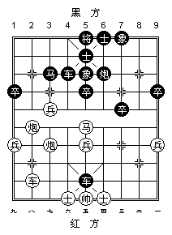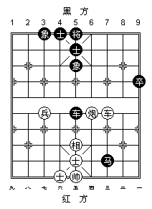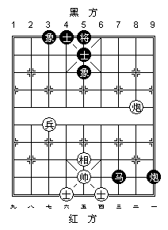
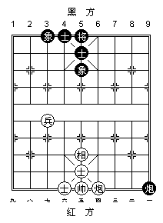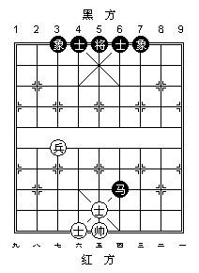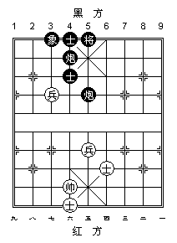
- 将死——如果被“将军”而无法“应将”，就算被“将死”。
5，下棋取得胜利的两种形式：
A将死
利用帅将不能再一直线上直接见面的规则，可以做成最基本的白脸杀法。
图一，帅将不在一直线上图二，帅将在一直线上
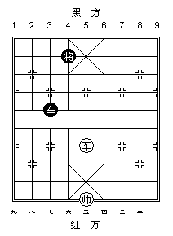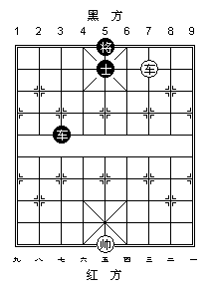
图一，利用帅将不能在一直线上直接见面的规则，红车平六将军即可获胜（白脸杀）。如错走车进底将军，则黑将有应将方法而错失获胜机会。图二，同样如果错走车吃士，则黑将能平出而不能获胜，只有进底将军才能杀死黑将。

B困毙（造成对方无子可动，不能送将的规则而获胜）
最基本的困毙：单兵擒单王
分高兵和低兵两种
高兵：兵在对方卒林以上位置的我方兵为高兵
低兵：兵在对方卒林以下底线以上的位置的我方兵为低兵
底兵：兵在对方底线

高兵擒单王
基本图最后形成的困毙图
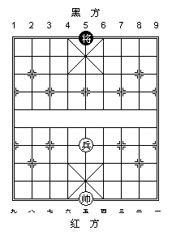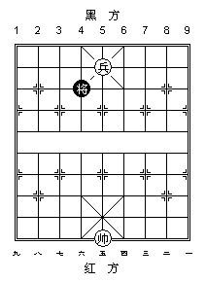
如上图，为高兵擒王的基本图，胜法是：中兵借助帅力冲向黑方九宫中心，将黑将定住，然后利用红帅控中造成对方无子可动困毙的局面。值得注意的是：最后形成的困毙图，如果轮到红下，红不要再动兵和平帅（放弃对黑将的定位），只需走进帅将行棋权交给黑方即可完成困毙。

讲解低兵擒单王
基本图第一阶段图第二阶段图
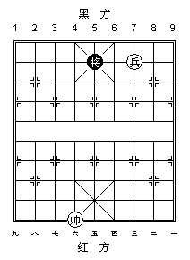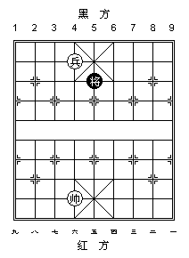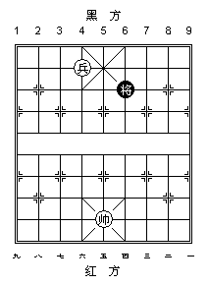
如上图，低兵擒王较高兵擒王稍复杂，但是由于黑只有单王，所有着法黑方都是强制的唯一着法，所以只要掌握以下三个阶段的运子规则即可获胜：
第一阶段，将红兵运至与红帅一侧（一直线）
第二阶段，用红帅抢中线
第三阶段，红兵进宫心定位，困毙。
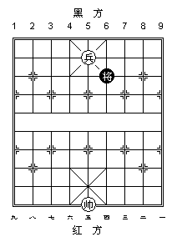第三阶段图
困毙的几种基本图形
除了单兵能造成困毙局面外，还有单车，单马都能造成困毙，这也是最基本的残局基础。只有知道了这些基础，才能在实战中知道如何的去兑换，留下能胜获胜的子力。以下为几个基本子力的困毙图形。
单车基本形单车困毙形
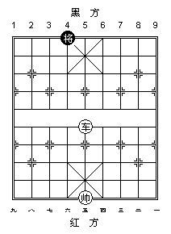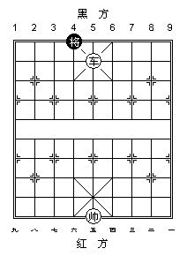
值得注意的是，单车基本形，红车也可以平六直接成白脸杀，所以单车必胜单王可以有杀王和困毙两种形式。单马困毙形
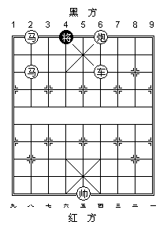
如上图，红马可以有4个点位困毙黑将（双炮和双马的位置）。观察4个点位，红车的位置是唯一一个不需要帅辅助即能单子困毙的位置。其余三个点都需要帅在中线控制才能完成困毙。通过这个马位图，可以得出马与对方将成一直线且中间空一格，和马与对方将成田子对角格（象位），是控制对方将，使其不能往上或往下走。
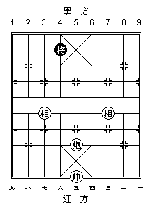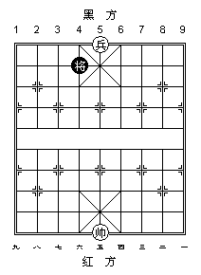
如上图，单炮如果没有士的话，就无法杀死和困毙单将，只能和棋。同样还有底兵也无法困毙黑将。
6对局出现下列情况，就算和棋
红黑双方均无过河子力，和棋
双方所剩子力有限，都没有取胜的可能
双方子力均等，局势平稳，一方提和，另一方同意作和

复习作业题
让学生用棋子摆出如下两题，并在棋盘上用棋子摆出解答。
1下图，红方如何获胜？2下图，红方如何获胜及步骤3下图，红方如何获胜
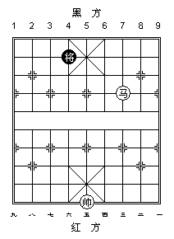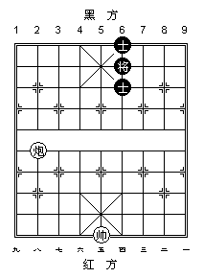

第三课：
1复习上节课内容
2象棋杀法中的替换形
用某个或某几个功能相近，攻击效果相同的棋子，将已经存在的棋子替换下来。
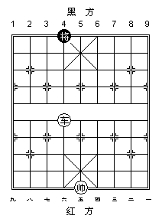
如上图，第一节课讲过的最基本的利用帅将不能在一直线上直接见面规则的白脸杀法。那么图中的车可以换成其他什么棋子呢？
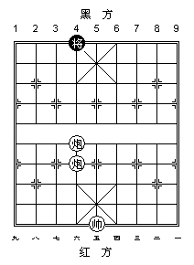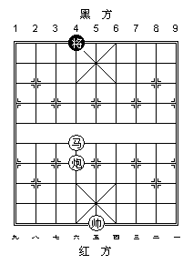
如上两图，按照一车价值等于双炮或马炮的等价，可以将车替换成双炮或马炮，同样可以杀死对方。
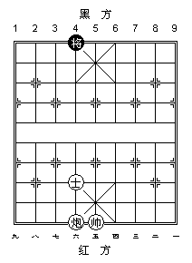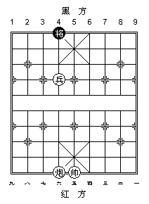
再进一步，可以发现，炮架不一定要用价值大的马和炮，用价值小的士和兵也能充当。如上图的形式一样可以完成将杀。

如下图，是上节课后的第三题作业题的最后解答图形，红方帅炮造成黑方困毙。
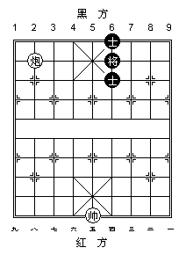
如果帅在六路，能用什么子替换上去，也造成困毙局势呢？两种答案见下面两图。分别是兵和马，同样起到控制黑将进中的作用。（马的位置不止一个，可以让学生再思考能哪些位置）
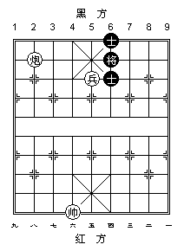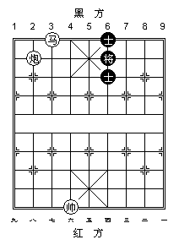
实战中的杀法替换有很多类型，以上举的例子仅为一部分。通过以上几个图的杀法，可以知道炮要杀死对方将，一个是利用己方的炮架，另一个是利用对方的子力。下面就介绍炮的将杀。

3，各兵种的将杀（一步杀）
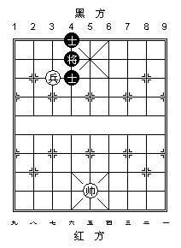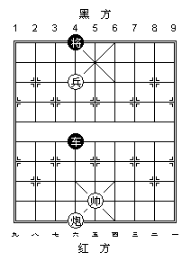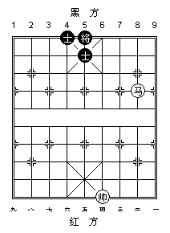
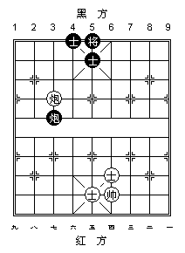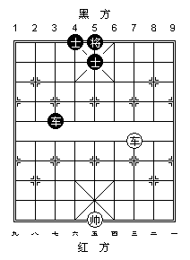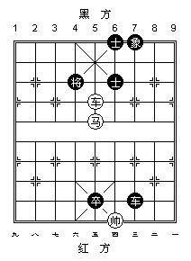

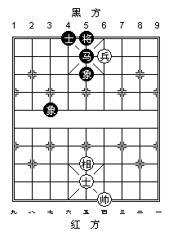
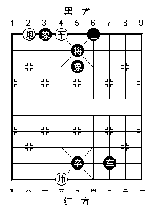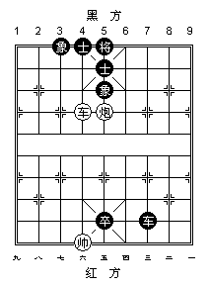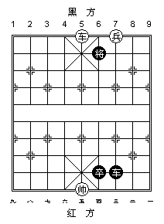

各兵种配合杀：在象棋实战攻杀中，靠单兵种取胜的毕竟是少数。学习单兵种杀法，是为掌握较复杂的多兵种杀局打下基础。多兵种杀局局面复杂，过程曲折，还需要棋手对一些常见杀型有所认识。在本节的图例中，有很多是属于“双照杀”的图例，如图1、图2、图3。
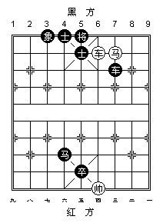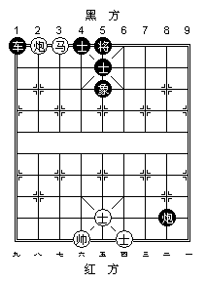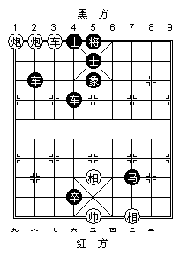

第四课：
1吃子的注意事项
吃子很重要，它可以帮助我们消灭对方的有生力量，从而能够更轻易的捉住对方的帅（将）
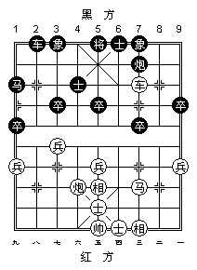
红方三路车都可以吃哪些黑方棋子，吃哪个子占的便宜最大。同等情况下要吃价值最大的子。
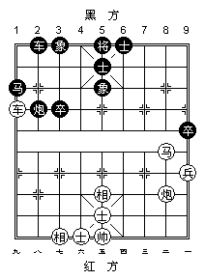
红方的九路车能吃黑方的马和炮吗？
车的价值是10分，而炮和马是5分，黑方的马有3路象保护，黑方的炮有2路车保护，所以红方无论吃马或炮，都属于吃亏。所以，当要吃子时，要注意对方的棋子是否有根（保护），如果无根，可以吃掉它，如果有根，就要想其他方法了。同等情况下，吃子不能用己方分值大的去吃对方分值小的。
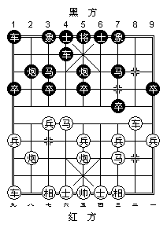
红方的马有二路车保护，单靠黑车一子是吃不掉红马的，谁去帮助黑车呢？答案是炮2进3，“丝线牵牛”。
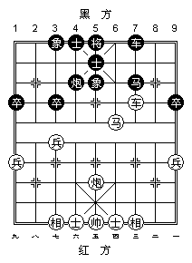
黑马有车和炮两个根，红方如果仅靠车马是无法占到便宜的，因此红方走炮五平三再加一个进攻子，就能多得一大子。

总结：通过以上几局，我们可以看出，没有根的子用一个子去吃，有一个根的子要用两个子去吃，以此类推。刚学棋的小朋友，吃子时还需要看己方是否有被将军，对方是否有吃你的子。
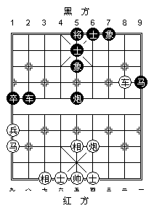
黑炮将军，红不能先吃马。应该先应将。

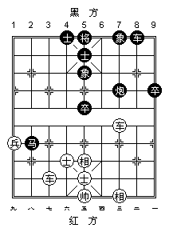
黑马捉车，红应车七进二，双车分别捉两子。

回家作业复习题
以下两图，红炮吃哪个子最好？注意看清棋局上的子分布.
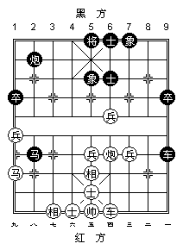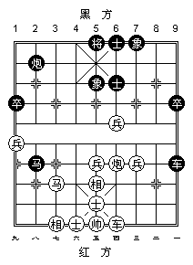
下图，哪些子是红马的根？
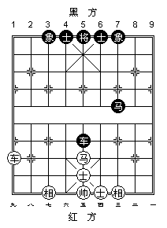
下图，红方要想夺取黑方8路马，应该怎么走？
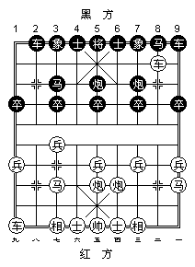

第五课：
1复习吃子
吃子的原则是：有利则吃，无利则不吃。
所以在吃子时要考虑以下四个方面内容，再决定吃或不吃：
A为什么对方给你吃掉他的棋子，是不得已还是有其他想法？
B那个可吃的子有没有别的棋子在保护？己方的子吃掉它，会不会被对方其他的棋子反吃？
C吃掉对方的棋子会对己方产生不利的后果吗？
D吃掉对方的棋子会对己方产生有利的结果吗？
红车可以吃黑炮吗？红怎样吃马最有利？红炮能吃黑车吗？
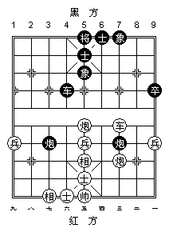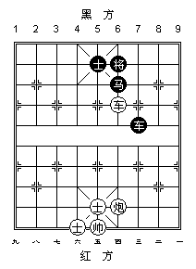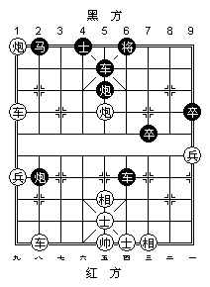
可以，黑炮如果吃红车，则红炮三进七杀车四进一吃，后有士五进四不可以，黑车6进3将死

红马可以吃黑炮吗？红炮可以吃黑炮吗？红炮可以吃黑炮吗？
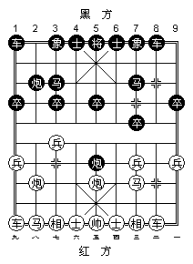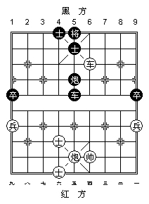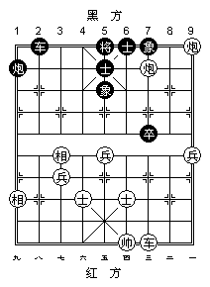
可以，黑车吃红车后，红可以马五退三吃回不可以，士5进6吃红车不可以，车2进9抽车

2，保护（生根）：当一方棋子受到攻击，或被对方棋子牵制时，要对这个棋子进行保护。
常见的同等子力间的保护方法有：霸王车，连环马，担子炮，双兵联手，连环士，连环相。
不同兵种之间的保护常常是通过增加保护子起到“生根”作用的方式进行的。
了解保护子与被保护子的关系，有利于同学们掌握正确的行棋次序：攻击被保护子首先要攻击保护它的棋子；要走动充当保护子的棋子，先要走动它所保护的被保护的棋子。
以下各题中，红方应该怎么样保护己方的棋子？
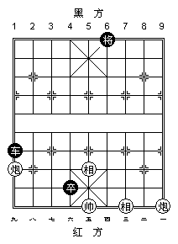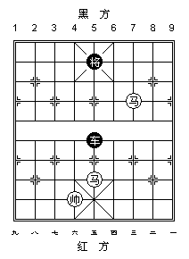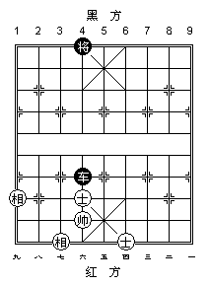
炮一进二担子炮马三退四连环马士四进五连环士
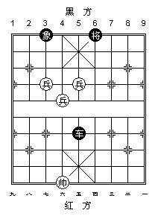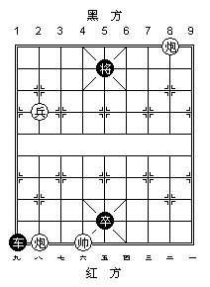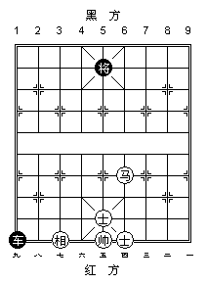
兵六进一联手炮二平八，不可炮二退九马四退六保相
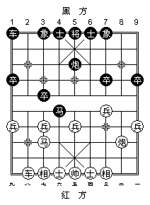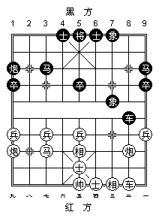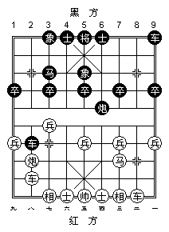
相七进五，应将炮保马红方二路无根车炮被牵制，车二进一霸王车

第六课
- 审查己方的走子及分析对方的走棋目的
我们下棋对弈时，必须要注意走动子的行棋目的及关联子力的行棋目的。
通常要注意以下方面：
A纵向走动的棋子横向分析其行棋目的
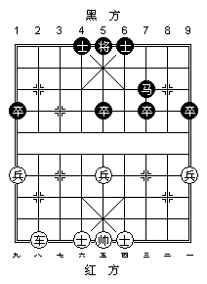
车八进七目的分析：捉黑马
红方的车是纵向走动，分析的是红车最后的落点所相关的横线。可以看出在横线上红车捉马。

B横向走动的棋子纵向分析其行棋目的
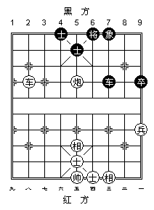
炮五平七，目的分析：下着炮七进三抽车
红炮横线走动，分析所处的七路纵线，看出下步红要炮七进三将军，然后红车吃黑吃。

C吃子后的棋子发生转变，横向纵向都要分析
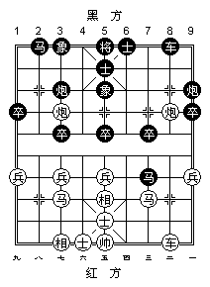
炮七进三，分析：有炮二平五抽车
炮七进三吃象，黑象如果吃红炮，则棋子的位置都发生变化，那么由于黑方中路失去一层防御，所以红方能炮二平五将军，然后红车吃黑车。因此黑方不宜象吃炮

D注意走子前和走子后所影响的相关联的棋子
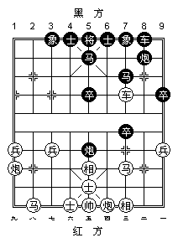
炮四进八分析：避免黑炮9平7打死车同时捉马
红炮进八蹩住了黑方的连环马腿，影响了黑方的关联棋子，黑方七路马就处于了红车的攻击。

回家作业题：指出下面红方的行棋目的
车二平八炮八进二马八进六
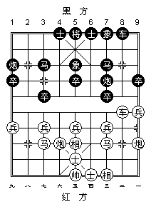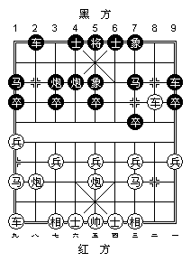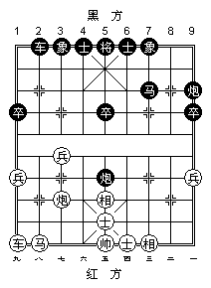
第七课
- 复习上节课的分析行棋目的
注意分析对方行棋的多个目的性，辨别哪个更有威胁
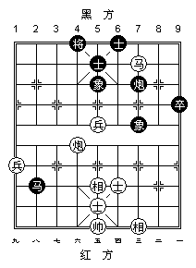
红方兵五进一，有吃象的威胁，但更有威胁的是兵五平六杀棋。
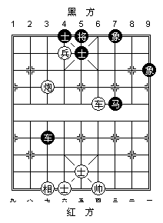
炮七平八，红方表面看是逃炮，但伏有炮八进三的杀棋。
- 做杀与解杀
一方走了具有攻击性的棋后，再走一步“将军”或连续“将军”后就可以将死对方，这种形势称为“做杀”。“杀”与“将”有一些区别：“将”是一方走子直接去捉对方主将的行动，这一行动不一定就能“将死”对方，“杀”是一方走子准备“将死”对方的行动，如对方解杀不利，就会被“将死”。解除对方的“做杀”，称之为“解杀”，是保护主将不被杀的的行动。
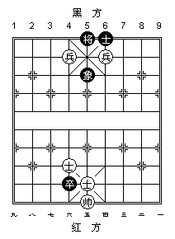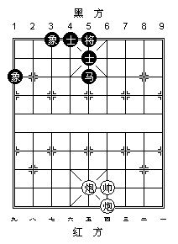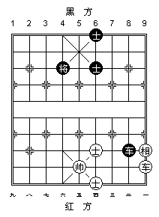

解杀题：
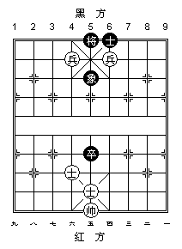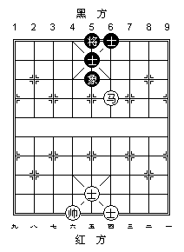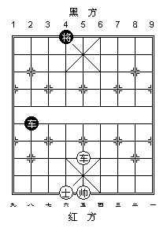

作业题
指出下列各题红方如何正确做杀
